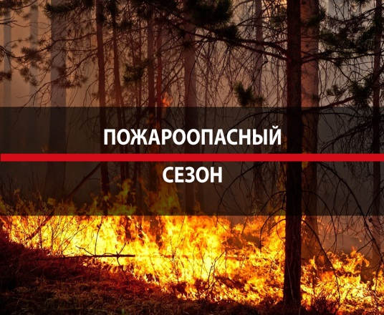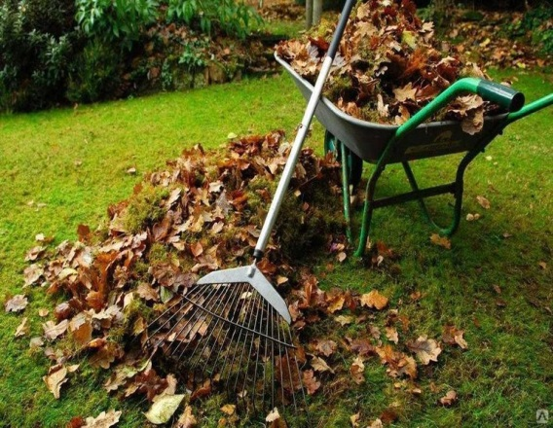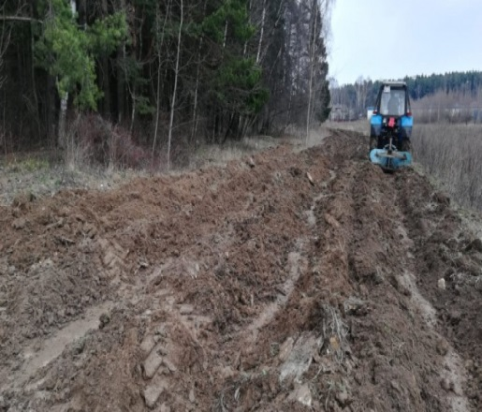
Уважаемые жители поселения, правообладатели (арендаторы, пользователи) земельных участков расположенных в границах населенных пунктов Клетского сельского поселения!
На основании Постановления Правительства Российской Федерации от 16 сентября 2020 года № 1479 «Об утверждении Правил противопожарного режима в Российской Федерации", Постановлением Губернатора Волгоградской области от 13 февраля 2024 года № 71 «Об установлении периода пожароопасного сезона на 2024 год», с 01 апреля по 31 октября на территории Волгоградской области установлен пожароопасный сезон.

В соответствии с п. 10 Постановления Правительства Российской Федерации от 7 октября 2020 года № 1614 «Об утверждении Правил пожарной безопасности в лесах», Федеральным законом от 06.10.2003 № 131-ФЗ «Об общих принципах организации местного самоуправления в Российской Федерации», ч. 9 Решения сельской Думы Клетского сельского поселения от 16 май 2023 года № 6/1 «Об утверждении Правил благоустройства и озеленения территории Клетского сельского поселения Среднеахтубинского муниципального района Волгоградской области», Распоряжением администрации Клетского сельского поселения от 11 марта 2024 года № 14-р «О проведении месячника по благоустройству и наведению санитарного порядка на территории Клетского сельского поселения», на территории поселения проводится мероприятия направленные на уборку (очистку) территории и подготовку к особому противопожарному режиму.

С целью соблюдения установленных законодательством норм, администрация поселения организует вывоз органических отходов (только крупных веток). Так, собственникам приусадебных участков при очистке своей и прилегающей территории, организовать складирование крупных веток на прилегающих территориях в доступности подъезда трактора, мелкие органические отходы (трава, листья и т.п.), в том числе мелкие ветки, ликвидировать собственными силами. Сбор и вывоз крупных веток будет осуществлен 12.04.2024 г. Не забывайте, что складирование органических отходов возле и на площадках ТКО запрещено! За данное нарушение предусмотрена административная ответственность.

Физическим и юридическим лицам, независимо от их организационно-правовых форм, имеющих в распоряжении земли сельскохозяйственного значения, администрация поселения рекомендует произвести опашку (очистку) своих земель до наступления особого противопожарного режима. Также, правообладателям сельскохозяйственных земель, расположенных на границе населенных пунктов, необходимо произвести минерализованные полосы. Напоминаем, что Ваше бездействие может привести к наступлению ответственности установленной законодательством РФ.

Администрация Клетского сельского поселения

